К международному Дню семьи
Права детей в семье
Республика Беларусь – семейное государство: 2,7 миллионов семей, из 1,2 миллионов – семьи воспитывающие детей до 18 лет.
В Республике Беларусь охрана детства – одно из приоритетных направлений деятельности государства. Права и законные интересы детей Беларуси закреплены в Конституции Республики Беларусь, Кодексе Республики Беларусь о браке и семье, Законе Республики Беларусь - О правах ребенка, государственной программе «Здоровье народа и демографической безопасности на 2016-2020 годы», Национальном плане действия по улучшению положения детей и охране их прав в Республике Беларусь и других документах.
Институциональная форма защиты прав и законных интересов ребёнка представлена системой государственных органов, в компетенцию которых входит обеспечение, а в некоторых случаях и реализация прав и свобод человека и гражданина.
В соответствии с Законом Республики Беларусь «О правах ребёнка» каждый ребенок имеет неотъемлемое право на жизнь (ст. 4), право на достойный уровень жизни (ст. 8), право на здоровое развитие, на охрану и укрепление здоровья (ст. 5), бесплатную медицинскую помощь со стороны государства. Они находятся под диспансерным наблюдением в государственных учреждениях здравоохранения.
Важное положение о недискриминации детей содержится в статье 6, согласно которой все дети имеют равные права "независимо от происхождения, расовой, национальной и гражданской принадлежности, социального и имущественного положения, пола, языка, образования, отношения к религии, места жительства, состояния здоровья и иных обстоятельств, касающихся ребенка и его родителей".
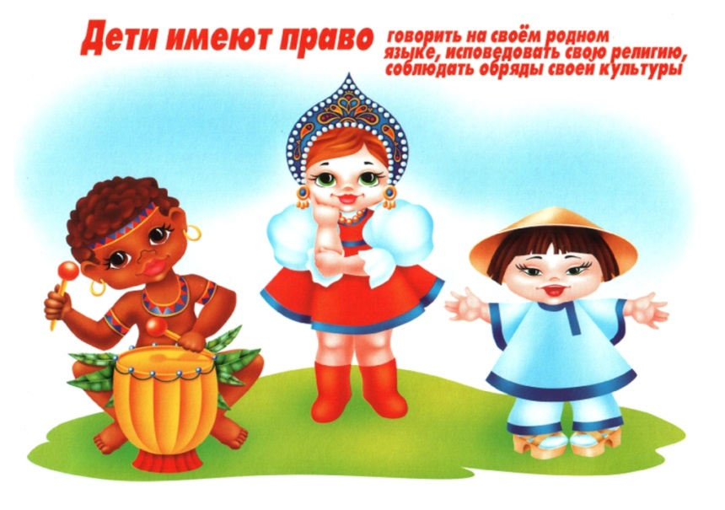
Немаловажное значение имеет закрепленное за ребёнком право на свободу мнений, убеждений и их свободное выражение, при этом особо подчеркивается право каждого ребенка, способного формулировать свои взгляды, свободно их выражать по всем затрагивающим его вопросам, причем взглядам ребенка должно уделяться надлежащее внимание в соответствии с его возрастом (ст. 11). Гарантированное статьей 11 право ребенка на получение, хранение и распространение информации дополняется правом на защиту от информации, наносящей вред здоровью, нравственному и духовному развитию (ст. 22(2)).
В Законе регулируются права ребёнка в семье или в альтернативной окружающей обстановке и связанные с этим правоотношения: право на проживание в семье (ст. 15), ответственность семьи за ребенка (ст.17), право на социальную защиту семьи государством (ст. 21), права ребенка, проживающего отдельно от родителей (ст. 16), оставшегося без попечения родителей (ст. 29, 30), право на жилище, на имущество (ст. 18, 19).
Отдельно закреплены права детей на
– труд (ст. 24);
– отдых (ст. 25);
– образование (ст. 23);
– на приобщение к национальной и мировой культуре (ст. 22).
Законом регламентируются также права ребенка в неблагоприятных условиях и экстремальных ситуациях: права детей-инвалидов и детей с особенностями психофизического развития (ст. 31), права детей, пострадавших от стихийных бедствий, аварий и катастроф (ст. 32), право на неучастие в вооруженных конфликтах (ст. 33), права детей-беженцев (ст. 34), права ребенка при привлечении его к ответственности (ст. 35), соблюдение прав ребенка в специальных воспитательных учреждениях (ст. 36), право на защиту от насильственного перемещения, похищения, торговли в любых целях и форме (ст. 37).
Право на жизнь в семье. Право на жизнь в семье каждого ребенка закрепляет ст.15 Закона «О правах ребенка»: «Каждый ребенок имеет право жить в семье, знать обоих своих родителей, право на их заботу, совместное с ними проживание, за исключением случаев, когда разлучение с одним или обоими родителями необходимо в интересах ребенка». В соответствии со ст.185 Кодекса о браке и семье Республики Беларусь все дети имеют право на жизнь в семье в кругу родителей и родственников, на их заботу и внимание. Право детей на заботу и внимание со стороны матери и отца является равным независимо от совместного или раздельного проживания родителей. При раздельном проживании родителей ребенок по достижении десяти лет вправе выбрать, с кем из родителей он будет проживать. Свободу и безопасность.
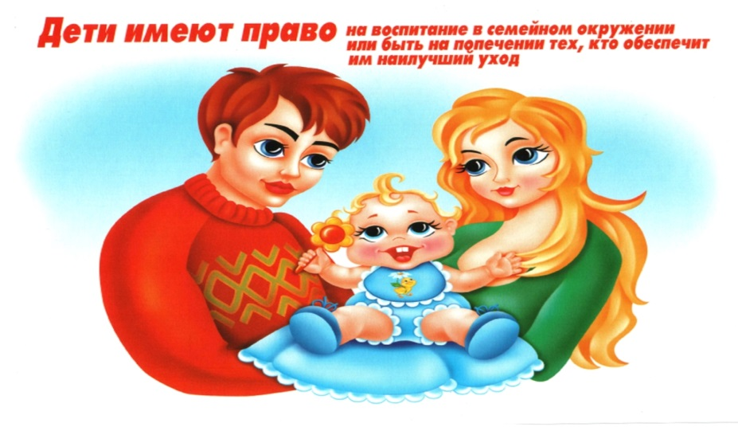
Право несовершеннолетних на участие в трудовой деятельности. Ст.24 Закона «О правах ребенка» устанавливает, что ребенок имеет право на получение профессии, участие в самостоятельной трудовой деятельности в соответствии с его возрастом, состоянием здоровья и профессиональной подготовкой. Согласно трудовому законодательству осуществлять трудовую деятельность в нашей стране (т.е. трудиться по найму на основании заключённого трудового договора) вправе граждане, достигшие, по общему правилу, 16-летнего возраста, а при определённых условиях – 14-летнего возраста. Ребёнок при этом реализует своё право на труд с ограничениями, обусловленными не только вредными и (или) опасными условиями труда (как это указано в Законе), но и необходимостью сохранения здоровья (физического, психического), а также приоритетом образования, воспитания, общего развития над трудовой деятельностью. В связи с этим трудовым законодательством наложены дополнительные обязанности в отношении несовершеннолетних работников на нанимателей, которыми могут быть как организации (вне зависимости от формы собственности, организационно- правовой формы), так и физические лица – индивидуальные предприниматели и граждане, не являющиеся таковыми, но достигшие совершеннолетия. Запрещается применение труда ребенка на тяжелых работах и работах с вредными или опасными условиями труда, подземных и горных работах, а также на иных работах, вредных для его здоровья и развития или наносящих ущерб посещаемости общеобразовательной школы.
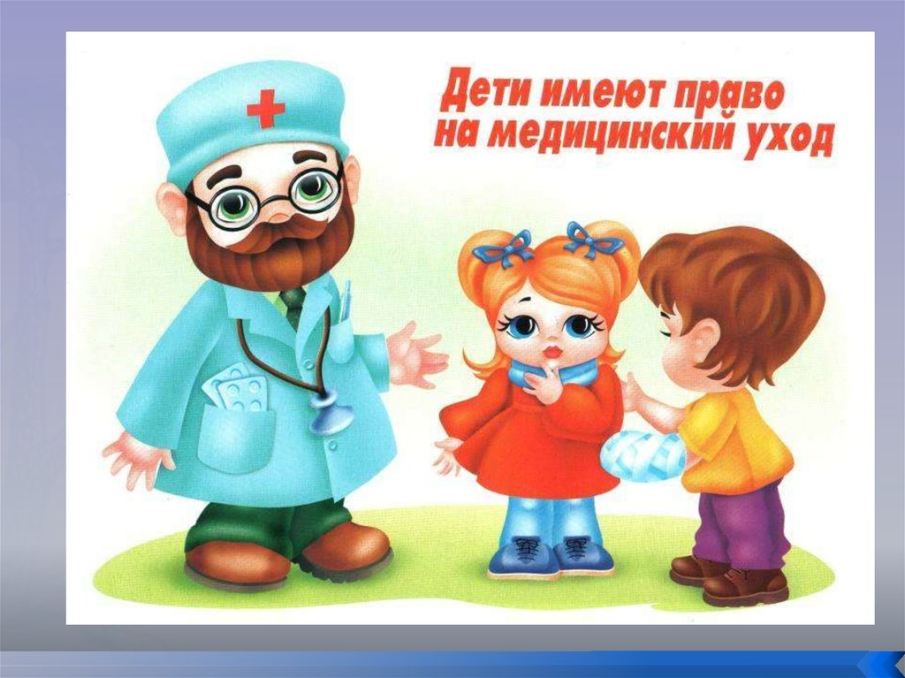
Право на неприкосновенность личности, защиту от эксплуатации и насилия. В соответствии со ст.9 Закона «О правах ребенка» каждый ребенок имеет право на защиту своей личности от любых видов эксплуатации и насилия. Государство обеспечивает неприкосновенность личности ребенка, осуществляет его защиту от всех видов эксплуатации, включая сексуальную, от физического и (или) психического насилия, жестокого, грубого или оскорбительного обращения, сексуальных домогательств, в том числе со стороны родителей или лиц, их заменяющих, и родственников, от вовлечения в преступную деятельность, приобщения к спиртным напиткам, немедицинскому употреблению наркотических, токсических, психотропных и других сильнодействующих, одурманивающих веществ, принуждения к занятию проституцией, попрошайничеством, азартными играми или совершению действий, связанных с изготовлением материалов или предметов порнографического характера.
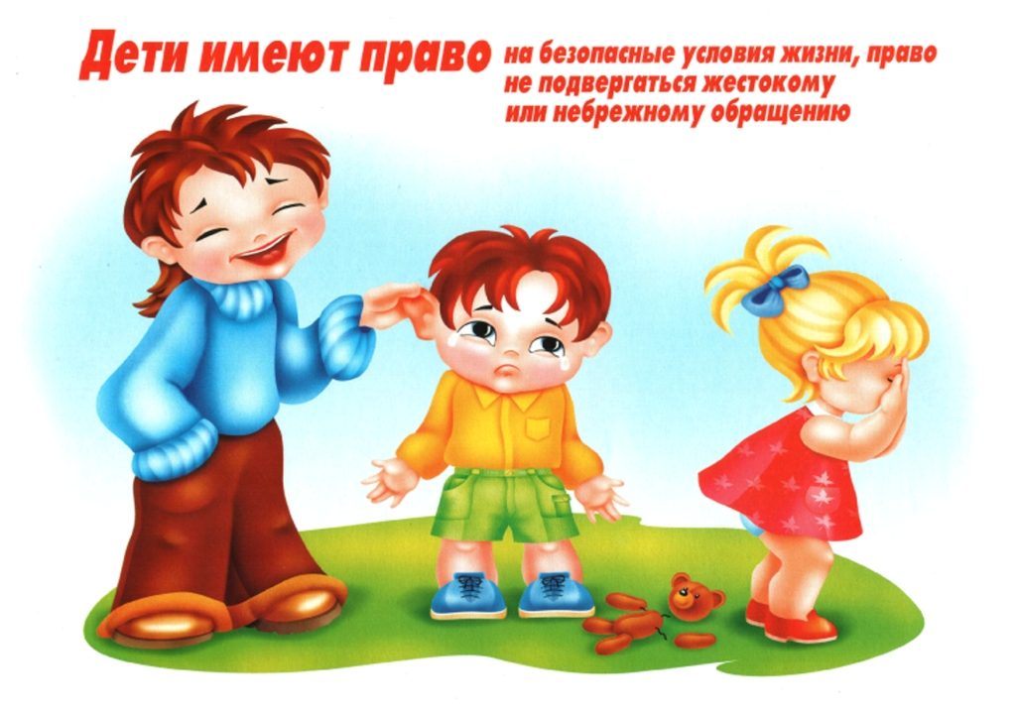
При этом лица, которым стало известно о фактах жестокого обращения, физического или психического насилия в отношении ребенка,представляющих угрозу его здоровью и развитию, обязаны немедленно сообщить об этом в компетентный государственный орган (ст. 9(3)).
Так же Вы можете обратиться к своему участковому врачу-педиатру детской поликлиники, в которой Вы наблюдаетесь; в «Центр здоровья молодежи»Витебского областного детского клинического центра, г.Витебск, ул.Чкалова, 14В, к психологу, руководителю центра здоровья молодежи. Контактный телефон 57 24 71
В целях координации и анализа усилий государственных органов по выполнению Закона Республики Беларусь "О правах ребенка" создана и целенаправленно работает Национальная комиссия по правам ребенка. На ее заседаниях рассматриваются наиболее актуальные и значимые вопросы положения детей, принимаются при необходимости конкретные решения по изменению ситуации.

Юрисконсульт
2 категории УЗ «ВОДКЦ» Я.И.Говязо

Руководитель Центра здоровья
молодежи УЗ «ВОДКЦ» Л.А.Карлова

P.s. С перечнемнормативных правовых документов по охране и защите детства Вы можете ознакомиться на сайте.

Перечень нормативных правовых документов
по охране и защите детства

Конституция Республики Беларусь

Кодексы, Законы Республики Беларусь

1. Кодекс Республики Беларусь о браке и семье.
2. Закон Республики Беларусь от 21 декабря 2005 г. № 73-З «О гарантиях по социальной защите детей-сирот, детей, оставшихся без попечения родителей, а также лиц из числа детей-сирот и детей, оставшихся без попечения родителей»
3. Закон Республики Беларусь от 31 мая 2003 г. № 200-3 «Об основах системы профилактики безнадзорности и правонарушений несовершеннолетних»: в ред. Закона Республики Беларусь от 26 мая 2012 г. № 376-З
4. Закон Республики Беларусь от 01 июля 2010 г. № 153-З «Об оказании психологической помощи».
5. Закон Республики Беларусь от 04 января 2014 г. № 122-З «Об основах деятельности по профилактике правонарушений»

Директивы, Декреты Президента Республики Беларусь

1. Декрет Президента Республики Беларусь от 24 ноября 2006 г. № 18 «О дополнительных мерах по государственной защите детей в неблагополучных семьях»
2. Декрет Президента Республики Беларусь от 5 мая 2009 г. № 5 «О внесении дополнений и изменений в Декрет Президента Республики Беларусь от 24 ноября 2006 г. № 18»

Нормативные документы, утвержденные постановлением Совета Министров Республики Беларусь

Положение о порядке передачи несовершеннолетних в возрасте до шестнадцати лет, обнаруженных сотрудниками органов внутренних дел в период с двадцати трех до шести часов вне жилища без сопровождения родителей, опекунов или попечителей либо без сопровождения по их поручению совершеннолетних лиц, родителям, опекунам или попечителям либо по их поручению совершеннолетним лицам и доставления таких несовершеннолетних в социально-педагогические центры:утверждено постановлением Совета Министров Республики Беларусь от 22 августа 2012 г. № 772.

Нормативные документы, утвержденные постановлением Министерства образования Республики Беларусь

1. Инструкция о порядке выявления несовершеннолетних, нуждающихся в государственной защите: утверждена постановлением Министерства образования Республики Беларусь от 28.07.2004 № 47 (в редакции утвержденной Постановлением МО от 25.07.2011 № 117).
2. Положение о совете учреждения образования по профилактике безнадзорности и правонарушений несовершеннолетних: утверждено постановлением Министерства образования Республики Беларусь от 16.02.2009 № 6.
3. Положение о социально-педагогической и психологической службе учреждения образования (иной организации, индивидуального предпринимателя, которым в соответствии с законодательством предоставлено право осуществлять образовательную деятельность): утверждено постановлением Министерства образования Республики Беларусь от 25.07.2011 № 116 // Сборник нормативных документов Министерства образования Республики Беларусь. – 2011. – №17.

Приказы Министерства образования Республики Беларусь

Программа воспитания и защиты прав и законных интересов детей, находящихся в социально опасном положении: утверждена приказом Министерства образования Республики Беларусь от 25.04.2011 № 336 [.

Письма Министерства образования Республики Беларусь

1. Письмо Министерства образования Республики Беларусь от 12 мая 2003 г. № 20-12/20 “Концептуальные основы идейно-воспитательной работы с детьми, учащейся и студенческой молодежью” // Сборник нормативных документов Министерства образования Республики Беларусь. – 2003. — №7.
2. Письмо Министерства образования Республики Беларусь от 27 ноября 2008 года № 12-02-05/6488/дс «Методические рекомендации по оформлению и содержанию уголков правовых знаний учреждений образования, обеспечивающих получение общего среднего, профессионально-технического и среднего специального образования, специальных учебно-воспитательных и лечебно-воспитательных учреждений».
3. Инструктивно-методическое письмо «Организация эффективного взаимодействия учреждения общего среднего образования с семьей» // Настаўніцкая газета. – 2011. – №№ 89-90.
4. Инструктивно-методическое письмо об организации классного руководства и работы куратора учебной группы в учреждениях образования // Сборник нормативных документов Министерства образования Республики Беларусь. – 2012. – №24.
5. Инструктивно-методическое письмо «Особенности организации социальной, воспитательной и идеологической работы в учреждениях общего среднего образования в 2014-2015 учебном году» \\ Сборник нормативных документов Министерства образования Республики Беларусь. – 2014. – №16.

Методические рекомендации Министерства образования Республики Беларусь

Методические рекомендации по организации воспитательно-профилактической работы и деятельности Совета учреждения образования по профилактике безнадзорности и правонарушений несовершеннолетних (для общеобразовательных учреждений, учреждений, обеспечивающих получение профессионально-технического, среднего специального образования) // Сборник нормативных документов Министерства образования Республики Беларусь. – 2009. — № 22.
Методические рекомендации «Планирование воспитательной работы и ее учет» // Сборник нормативных документов Министерства образования Республики Беларусь. – 2012. – №6.
Примерная структурная модель ведения документации, регламентирующей организацию воспитательной работы в учреждении общего среднего образования // Сборник нормативных документов Министерства образования Республики Беларусь. – 2012. – №6.
Методы оценки эффективности взаимодействия учреждения общего среднего образования и семьи: приложение 6 к инструктивно-методическому письму «Особенности организации идеологической и воспитательной работы в учреждениях общего среднего образования в 2012/2013 учебном году» // Сборник нормативных документов Министерства образования Республики Беларусь. – 2012. – №18

